Documentation Logiciel Algobreizh

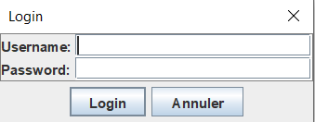
I - Login

Après avoir lancé le logiciel, une première fenêtre s'ouvre alors, il s'agit de la fenêtre de connexion.
Afin de vous connecter à votre espace personnel, il vous est nécéssaire de compléter les cases identifiant et mot de passe avec les informations qui vous ont été attribuées.

II - Espace personnel

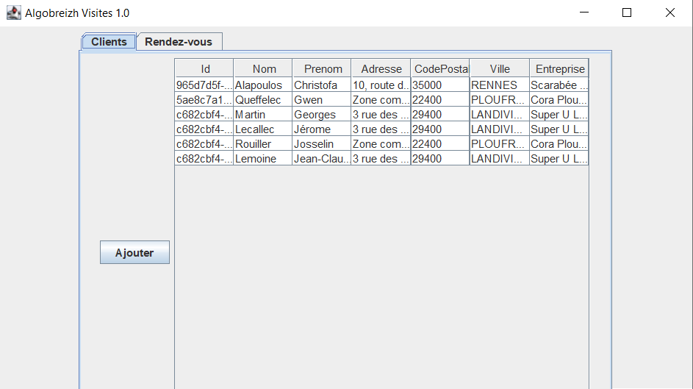

Une fois connécté, vous voilà sur votre espace personnel.
Sur cet espace, il vous est possible de visualiser tout les clients qui vous sont référencé. Différents champs sont disponible par client :

ID : Numéro de client
Nom : Nom du client
Prénom : Prénom du client
Adresse : Adresse du client
CodePostal : Code Postal du client
Ville : Ville du client
Entreprise : Nom de l’entreprise du client

En cliquant sur un client, il est possible après avec le bouton « Ajouter » d’ajouter un nouveau rendez-vous à ce client.

III - Prise de rendez-vous
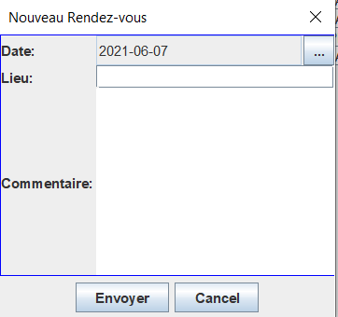

Après avoir cliqué sur "Ajouter" dans votre espace personnel en ayant au préalable séléctionné un client, une fenêtre de prise de rendez-vous s'ouvre.
Renseignez les champs de la date, le lieu et il est possible mettre un commentaire, puis cliquer sur le bouton "Envoyer".
Dans votre espace personnel « Rendez-vous », le nouveau rendez-vous renseigner a apparu.

IV – Edition d'un rendez-vous

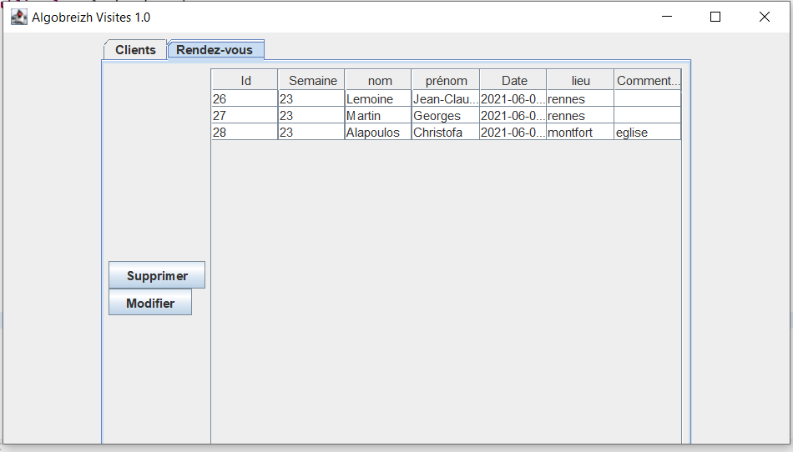

Après avoir cliqué sur "Rendez-vous" dans votre espace personnel, une fenêtre apparait avec les rendez-vous que doit faire le commercial.

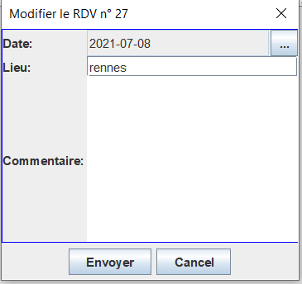
Vous pouvez ici modifier ou supprimer chaque rendez-vous, puis cliquer sur "Envoyer" pour confirmer les changements ou la suppression.

